Proiectul didactic al lecției
Disciplina: Matematică
Clasa: a IX-a
Unitatea de conținut: Recapitulare finală
Numărul lecției în unitatea de conținut (conform proiectării didactice de lungă durată): 11/13
Subiectul lecției: Funcții. Inecuații.
Durata lecției: 45 minute
Unități de competență:
VIII.3.1. Identificarea în diverse enunțuri și aplicarea în contexte variate a terminologiei și a notațiilor aferente noțiunii de șir, funcție;
VIII.3.2. Clasificarea șirurilor, a funcțiilor în funcție de diverse criterii;
VIII.3.3. Identificarea și descrierea unor șiruri, a unor dependențe funcționale în situații reale și/sau modelate;
VIII.3.4. Reprezentarea în diverse moduri (analitic, sintetic, grafic) a unor corespondențe și/sau funcții în scopul caracterizării acestora;
VIII.3.5. Extrapolarea funcțiilor studiate și a proprietăților acestora pentru rezolvarea problemelor, a situațiilor-problemă din diverse domenii;
VIII.3.6. Deducerea proprietăților funcției studiate (zerouri, semn, monotonie) prin lectura grafică și/sau analitică;
VIII.3.7. Utilizarea funcțiilor și a șirurilor studiate în rezolvarea problemelor, a situațiilor-problemă, în studierea și explicarea unor procese fizice, chimice, biologice, economice, istorice, sociale și/sau antreprenoriale;
VIII.3.8. Investigarea valorii de adevăr a unei afirmații, a unei propoziții privind șirurile numerice și funcțiile, inclusiv cu ajutorul exemplelor, al contraexemplelor, al demonstrațiilor;
VIII.4.1. Identificarea în diverse enunțuri și aplicarea în diverse contexte a terminologiilor, a notațiilor aferente noțiunilor de ecuație, inecuație, sistem;
VIII.4.2. Evaluarea și analizarea rezolvării unei ecuații, a unei inecuații, a unui sistem în contextul corectitudinii, al simplității, al clarității și al semnificației rezultatelor;
VIII.4.3. Rezolvarea tipurilor studiate de ecuații, inecuații, sisteme în diverse contexte;
VIII.4.4. Transpunerea unei probleme, a unei situații problemă în limbajul ecuațiilor, al inecuațiilor și/ sau al sistemelor, rezolvarea problemei obținute și interpretarea rezultatului;
VIII.4.5. Obținerea de ecuații, inecuații, sisteme, utilizând transformările echivalente, rezolvarea ecuațiilor, a inecuațiilor și a sistemelor obținute;
VIII.4.6. Crearea și rezolvarea unor probleme simple în baza unui model dat: ecuație, inecuație, sistem;
VIII.4.7. Aplicarea proprietăților funcțiilor în rezolvarea unor ecuații, a unor inecuații, a unor sisteme;
VIII.4.8. Utilizarea tipurilor studiate de ecuații, inecuații și sisteme, pentru a rezolva probleme din diverse domenii: fizică, chimie, economie etc;
VIII.4.9. Justificarea unui demers/ rezultat matematic obținut sau indicat cu inegalități, ecuații, inecuații, sisteme recurgând la argumentări, la demonstrații, exemple, contraexemple;
IX.3.1. Recunoașterea și aplicarea terminologiei, a notațiilor aferente noțiunii de funcție în diverse contexte;
IX.3.2. Identificarea unor dependențe funcționale în situații reale și/sau modelate, inclusiv de tipul funcției de gradul II;
IX.3.3. Transpunerea în limbajul funcțiilor a diferitor situații din viața cotidiană și din alte domenii;
IX.3.4. Trasarea graficului unei funcții, inclusiv al unei funcții de gradul II, și deducerea proprietăților funcției (zerouri, semn, monotonie, extreme) prin lectura grafică și/sau analitică;
IX.3.5. Aplicarea proprietăților funcției de gradul II în rezolvarea ecuațiilor, inecuațiilor, a problemelor, a situațiilor-problemă, în studiul unor procese fizice, chimice, biologice, economice, sociale, modelate prin funcții;
IX.3.6. Justificarea unui demers/rezultat, obținut sau indicat, cu referire la funcții, recurgând la argumentări, demonstrații;
IX.4.1. Identificarea și aplicarea terminologiei, a notațiilor aferente noțiunilor de ecuație, inecuație, sistem de ecuații, sistem de inecuații, în diverse contexte;
IX.4.2. Rezolvarea ecuațiilor, a inecuațiilor și/sau a sistemelor de tipurile studiate;
IX.4.3. Transpunerea unei probleme, a unei situații-problemă în limbajul ecuațiilor și/sau al sistemelor de ecuații, rezolvarea problemei obținute și interpretarea rezultatului;
IX.4.4. Selectarea și aplicarea metodei adecvate de rezolvare a ecuațiilor, a inecuațiilor și a sistemelor de ecuații/inecuații;
Obiectivele lecției: La finele lecției, elevii vor fi capabili:
O.1. – Să clasifice funcțiile în funcție de diverse criterii;
O.2. – Să extrapoleze funcțiile studiate și a proprietăților acestora pentru rezolvarea problemelor, a situațiilor-problemă din diverse domenii;
O.3. – Să deducă proprietățile funcților studiate (zerouri, semn, monotonie) prin lectura grafică și/sau analitică;
O.4. – Să obțină inecuații utilizând transformările echivalente;
O.5. – Să justifice un demers/ rezultat matematic obținut sau indicat cu inegalități, inecuații recurgând la argumentări, la demonstrații, exemple, contraexemple;
O.6. – Să aplice proprietățile funcților în rezolvarea inecuațiilor, a problemelor, a situațiilor-problemă, în studiul unor procese fizice, chimice, biologice, economice, sociale, modelate prin funcții;
O.7. – Să rezolve ecuațiile, inecuațiile și/sau sistemele de tipurile studiate;
O.8. – Să selecteze și să aplice metoda adecvată de rezolvare a ecuațiilor, a inecuațiilor;
O.9. – Să manifeste independență în gândire și acțiune privind aplicarea în rezolvări de probleme cu funcții și inecuații.
Tipul lecției: Lecție de formare a capacităților de înțelegere a cunoștințelor.
Tehnologii didactice:
- Forme:
- frontală;
- individual.
- Metode:
- metoda exercițiului;
- algoritmizarea;
- explicația;
- demonstrația.
- Mijloace de învățământ:
- I. Achiri, A. Braicov, O. Șpuntenco. Matematică. Manual. Clasa a VIII-a. Editura Prut Internațional. Chișinău, 2023;
- I. Achiri, A. Braicov, O. Șpuntenco. Matematică. Manual. Clasa a XI-a. Editura Prut Internațional. Chișinău, 2024;
- Computerul;
- Proiectorul sau tabla interactivă;
- Fișa cu probleme, posterul cu sarcini.
Evaluarea: evaluare reciprocă; produse: problemă rezolvată, răspuns oral, exercițiu rezolvat.

Scenariul lecției
Etapele activității didactice | Obiective | Demers acțional al lecției | Timp  (în minute) | Tehnologia realizării  (Metodă/Formă de activitate/Resurse)
Evocare | O.1.  O.2.  O.3.  O.4.  O.5.  O.6.  O.7.  O.8.  O.9. | Momentul organizatoric. Captarea inițială a atenției elevilor.  Verificarea temei pentru acasă:  Răspuns: pag. 34: ex. 1: $6;9; -3$, ex. 2: $1;1$; ex. 3: orice număr real negativ; ex. 4: 4 GB; ex. 5: 0; ex. 6: $\frac{2}{3}$; ex. 7: 10 cm; ex. 8: 75 lei și 30 lei;  pag. 35: ex. 9: $\left(-∞;\frac{5}{3}\right)$; ex. 10: $5$; ex. 11: $2$; ex. 12: $m=0$.  Întrebări deschise:  1. Ce numim funcție? 2. Care sunt modurile de definire a funcției? 3. Ce numim graficul unei funcții? 4. Ce proprietăți ale funcțiilor numerice cunoașteți? 5. Ce numim funcție de gradul I și cum se clasifică ele? 6. Ce numim funcție de gradul II și cum se clasifică ele? 7. Ce numim inecuație cu o necunoscută? 8. Ce reprezintă intervale de numere reale? 9. Cum rezolvăm inecuațiile de gradul I? 10. Prin ce metodă putem rezolva inecuațiile de gradul II? 11. În ce constă metoda intervalelor? 12. Care este algoritmul de rezolvare a inecuațiilor raționale?  Anunțarea temei lecției: Funcții. Inecuații.  Anunțarea obiectivelor. | 2  5  2 | Frontală  Calculator  Răspuns oral  Frontală  Calculator
Reflecție | O.1.  O.2.  O.3.  O.6.  O.9.  O.1.  O.2.  O.3.  O.6.  O.9.  O.1.  O.2.  O.3.  O.6.  O.9.  O.4.  O.7.  O.8.  O.5.  O.6.  O.2.  O.4.  O.9.  O.7.  O.8.  O.2.  O.9.  O.7.  O.8.  O.8.  O.5.  O.7.  O.1.  O.2.  O.3.  O.6.  O.9.  O.1.  O.2.  O.3.  O.6.  O.9.  O.1.  O.2.  O.3.  O.6.  O.9.  O.4.  O.7.  O.8.  O.5.  O.6.  O.2.  O.4.  O.9.  O.7.  O.8.  O.2.  O.9.  O.7.  O.8.  O.8.  O.5.  O.7.  O.1.  O.2.  O.3.  O.4.  O.5.  O.6.  O.7.  O.8.  O.9. | Sarcina nr. 3: Fie funcția $f:R→R, f\left(x\right)=-x^{2}+2x+3$: a) Determinați coordonatele vârfului parabolei ce reprezintă funcția f; b) Determinați punctul de intersecție a graficului funcției cu axa Oy; c) Determinați punctul de intersecție a graficului funcției cu axa Ox; d) Reprezentați punctele identificate în sarcinile anterioare și trasați graficul funcției f în sistemul dat de axe ortogonale; e) Determinați valorile reale ale lui x, pentru care funcția ia valori pozitive. (Răspuns: a) $V(-1;0)$; b) $\left\{(0;3)\right\}$; c) $\left\{\left(3;0\right);(-1;0)\right\}$; e) $\left(-1;3\right)$.)  Sarcina nr. 4: Definiți analitic funcția de gradul I, graficul căreia intersectează axa ordonatelor în punctul $C(0;-5)$ și trece prin punctul $A(1;-2)$.  (Răspuns: $f\left(x\right)=3x-5$.)  Sarcina nr. 5: Traiectoria de zbor a unei mingi de baschet reprezintă o porțiune din graficul funcției $f:R→R, f\left(x\right)=-x^{2}+6x$. Axa Oy reprezintă înălțimea în metri atinsă de minge, iar axa Ox – timpul zborului în secunde. Determinați: a) Câte secunde s-a aflat mingea în zbor?; b) Care este înălțimea maximă la care ajunge mingea?. (Răspuns: a) 6 secunde; b) 9 m.)  Sarcina nr. 6: Fie funcția $f:R→R, f\left(x\right)=ax^{2}+3x+a$. Determinați valorile reale ale parametrului a, pentru care 0 este valoarea minimă a funcției f. (Răspuns: $a=1,5$.)  Sarcina nr. 7: Completați caseta cu un interval de numere reale, astfel încât propoziția obținută să fie adevărată: „Dacă $-3x>15$, atunci $x∈$____”. (Răspuns: $(-∞; -5)$.)  Sarcina nr. 8: Scrieți în casetă unul din semnele $„>”;„<”;„≥”$sau $„≤”$, astfel încât propoziția obținută să fie adevărată: „Mulțimea soluțiilor inecuației ${(x-3)}^{2}\left[\right]0$ este $S=R\backslash \left\{3\right\}$. (Răspuns: $>$.)  Sarcina nr. 9: Pentru care valori reale ale lui x valoarea funcției  $f:R→R, f\left(x\right)=-2x^{2}+x+3$ nu este pozitivă? (Răspuns: $S=\left[-1;1,5\right]$.)  Sarcina nr. 10: Folosind metoda intervalelor, rezolvați în R inecuația:  $(x-2)(x^{2}-9)>0$. (Răspuns: $S=(-3;2)∪(3;+∞)$.)  Sarcina nr. 11: Fie funcția $f:D→R, f\left(x\right)=\sqrt{\frac{x^{2}+x-6}{9-3x}}$ Determinați domeniul maxim de definiție al funcției f. (Răspuns: $D=(-∞;-3]∪[2;3)$.)  Sarcina nr. 12: Aflați valorile reale ale parametrului a, pentru care ecuația  $x^{2}+ax+3=0$ are două soluții reale distincte.  (Răspuns: $a∈(-∞;-2\sqrt{3})∪(2\sqrt{3}; +∞)$.)  Evaluare:  Sarcina nr. 15: Fie funcția $f:R→R, f\left(x\right)=-x^{2}+6x-5$: a) Determinați coordonatele vârfului parabolei ce reprezintă funcția f; b) Determinați punctul de intersecție a graficului funcției cu axa Oy; c) Determinați punctul de intersecție a graficului funcției cu axa Ox; d) Reprezentați punctele identificate în sarcinile anterioare și trasați graficul funcției f în sistemul dat de axe ortogonale; e) Determinați valorile reale ale lui x, pentru care funcția ia valori negative. (Răspuns: a) $V(3;4)$; b) $\left\{(0;-5)\right\}$; c) $\left\{\left(5;0\right);(1;0)\right\}$; e) $\left(1;5\right)$.)  Sarcina nr. 16: Definiți analitic funcția de gradul I, graficul căreia intersectează axa ordonatelor în punctul $C(0;2)$ și trece prin punctul $A(1;5)$.  (Răspuns: $f\left(x\right)=3x+2$.)  Sarcina nr. 17: Un meșter popular poate confecționa pe zi între 0 și 60 de vase de lut. Beneficiul zilnic (în lei) pe care îl obține în urma vânzării a x vase este reprezentat prin funcția B, unde$B\left(x\right)=-x^{2}+50x$. Determinați: a) Câte vase trebuie să vândă meșterul pentru a avea un beneficiu maxim?; b) Pentru câte vase beneficiul este nul?. (Răspuns: a) 25 vase; b) 50 vase.)  Sarcina nr. 18: Fie funcția $f:R→R, f\left(x\right)=mx^{2}+4x+\frac{1}{2}m$. Determinați valorile reale ale parametrului m, pentru care graficul funcției este o parabolă cu ramurile în jos și are un singur punct comun cu axa absciselor.  (Răspuns: $m=-4$.)  Sarcina nr. 19: Completați caseta cu un interval de numere reale, astfel încât propoziția obținută să fie adevărată: „Dacă $-2x>6$, atunci $x∈$__________. (Răspuns:$\left(-∞;-3\right)$.)  Sarcina nr. 20: Scrieți în casetă unul din semnele $„>”;„<”;„≥”$sau $„≤”$, astfel încât propoziția obținută să fie adevărată: „Mulțimea soluțiilor inecuației ${(x-7)}^{2}\left[\right]0$ este $S=\left\{7\right\}$. (Răspuns: $<$.)  Sarcina nr. 21: Pentru care valori reale ale lui x valoarea funcției  $f:R→R, f\left(x\right)=-3x^{2}-11x+4$ este nenegativă? (Răspuns: $S=\left[-4;\frac{1}{3}\right]$.)  Sarcina nr. 22: Folosind metoda intervalelor, rezolvați în R inecuația:  $(x-1)(25-x^{2})>0$. (Răspuns: $S=(-∞;-5)∪(1;5)$.)  Sarcina nr. 23: Fie funcția $f:D→R, f\left(x\right)=\sqrt{\frac{x^{2}+2x-8}{6-2x}}$. Determinați domeniul maxim de definiție al funcției f. (Răspuns: $D=(-∞;-4]∪[2;3)$.)  Sarcina nr. 24: Aflați valorile reale ale parametrului a, pentru care ecuația  $x^{2}+ax+5=0$ are două soluții reale distincte.  (Răspuns: $a∈(-∞;-2\sqrt{5})∪(2\sqrt{5}; +∞)$.)  Se efectuează exercițiile propuse și se verifică cu răspunsurile de la tablă.  Bilanțul lecției:  Cantitativ: Ce am realizat astăzi la lecție? Ce numim funcție? Care sunt modurile de definire a funcției? Ce numim graficul unei funcții? Ce proprietăți ale funcțiilor numerice cunoașteți? Ce numim funcție de gradul I și cum se clasifică ele? Ce numim funcție de gradul II și cum se clasifică ele? Ce numim inecuație cu o necunoscută? Ce reprezintă intervale de numere reale? Cum rezolvăm inecuațiile de gradul I? Prin ce metodă putem rezolva inecuațiile de gradul II? În ce constă metoda intervalelor? Care este algoritmul de rezolvare a inecuațiilor raționale? Calitativ: Se determină care obiective au fost realizate la lecție. Se formulează concluzii privind activitatea clasei de elevi în ansamblu și a unor elevi în particular. | 13  16  5 | Demonstrația  Explicația  Metoda exercițiului  Algoritmizarea  Evaluare reciprocă  Individual  Metoda exercițiului  Algoritmizarea  Tabla interactivă  Frontală  Răspunsul oral  Frontală  Răspunsul oral
  Sarcina nr. 1: În desenul alăturat este reprezentat graficul funcției $f:R→R, f\left(x\right)=ax^{2}+bx+c,$  $a≠0$. Analizând desenul, scrieți în casetă una dintre expresiile: „strict crescătoare”; „strict descrescătoare”, astfel încât propoziția obținută să fie adevărată: Pe intervalul $[-3,5;+∞)$ funcția f este ________”. (Răspuns: strict descrescătoare.) | 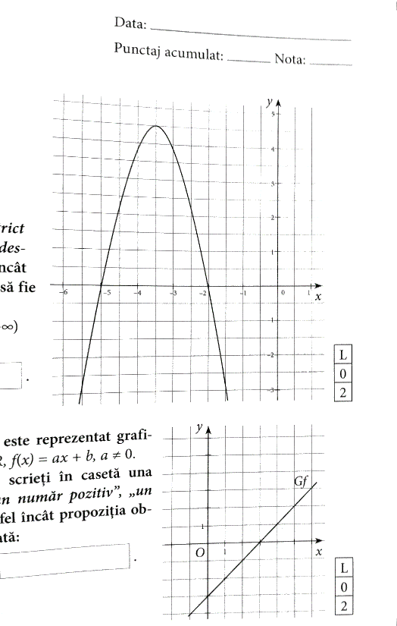
  Sarcina nr. 2: În desenul alăturat este reprezentat graficul funcției $f:R→R, f\left(x\right)=ax+b,a≠0$. Analizând desenul, scrieți în casetă una dintre expresiile „un număr pozitiv”, „un număr negativ”, astfel încât propoziția obținută să fie adevărată: „Zeroul funcției este _____”. (Răspuns: $x=3$.) | 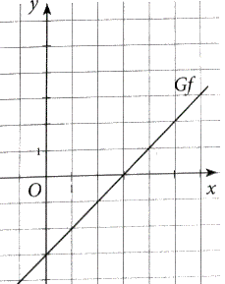
  Sarcina nr. 13: În desenul alăturat este reprezentat graficul funcției $f:R→R, f\left(x\right)=ax^{2}+bx+c,$  $a≠0$. Analizând desenul, completați caseta, astfel încât propoziția obținută să fie adevărată: Mulțimea valorilor funcției f este $E\left(f\right)=$ ________”. (Răspuns: $[-1;+∞)$.) | 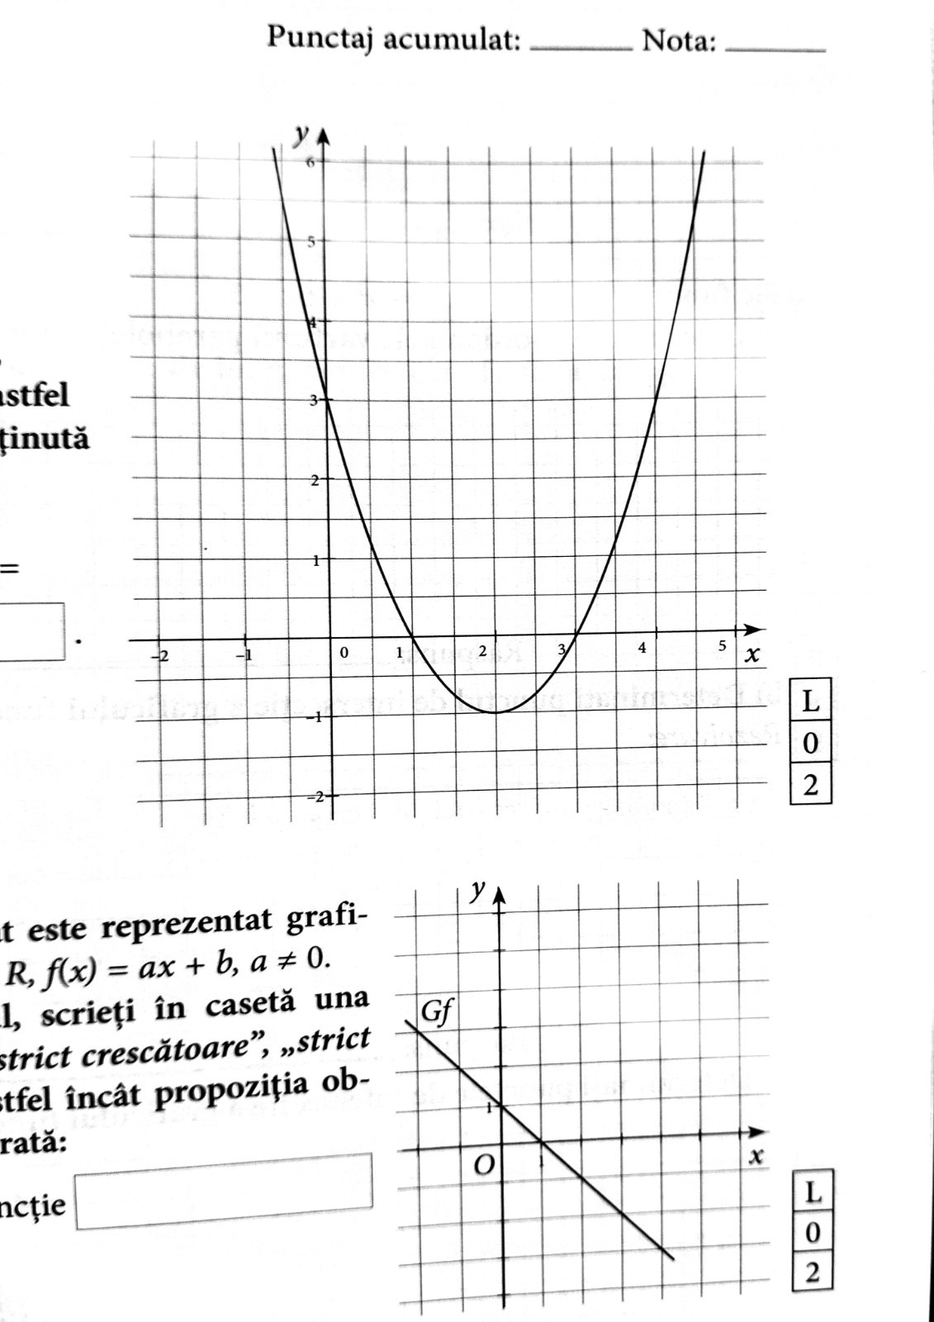
  Sarcina nr. 14: În desenul alăturat este reprezentat graficul funcției $f:R→R, f\left(x\right)=ax+b,a≠0$. Analizând desenul, scrieți în casetă una dintre expresiile „strict crescătoare”, „strict descrescătoare”, astfel încât propoziția obținută să fie adevărată: „Funcția f este o funcție _____ pe R”. (Răspuns: strict descrescătoare.)
Extindere/extensie |  | Pregătire pentru examenul de absolvire a gimnaziului  (anexa nr. 2; anexa nr. 3)  Tema pentru acasă:  De repetat Tema 3. pag. 58-64: Inecuații cu o necunoscută. Sisteme de inecuații cu o necunoscută; Capitolul 4. pag. 67-81: Funcții. Șiruri.; (manual clasa a VIII-a); Capitolul 3. pag. 32-62: Funcții.; Capitolul 5. pag. 84-96: Inecuații. Sisteme de inecuații. (manual clasa a IX-a); De rezolvat ex. 1, 2 pag. 25; ex. 3-8 pag. 26; ex. 9-19 pag.27; ex. 20-34 pag. 28; ex. 15-17 pag. 29 (Programa pentru examenul de gimnaziu: Matematica) (Anexa nr. 1) | 2 | Metoda exercițiului


Anexa nr .1. Programa pentru examenul de gimnaziu: Matematica.
https://ance.gov.md/sites/default/files/09_programa_de_examen_matematica_ro.pdf

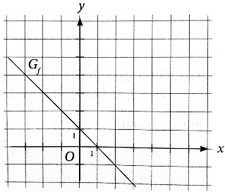
Anexa nr .2. Culegere de exerciții și probleme preparatorii pentru examenul de absolvire a gimnaziului.
Funcții:
1. Stabiliți care dintre punctele $A\left(1;2\right);B\left(-2;7\right);C(0,4;1)$ aparțin graficului funcției $f:R→R, f\left(x\right)=5x-3$.
2. Completați casetele, astfel încât să se obțină o propoziție adevărată. „$A\left(-3;\left[\right]\right);B\left(\left[\right];5\right);C\left(\left[\right];0\right);D(0; \left[\right])$ aparțin graficului funcției $f:R→R, f\left(x\right)=2x+7$.
3. Fie funcția $f:R→R, f\left(x\right)=-7x+3$. Completați casetele, astfel încât să se obțină o propoziție adevărată: „$A(\left[\right];\left[\right])$ este punctul de intersecție a graficului funcției cu axa ordonatelor”; „$B(\left[\right];\left[\right])$ este punctul de intersecție a graficului funcției cu axa absciselor”.
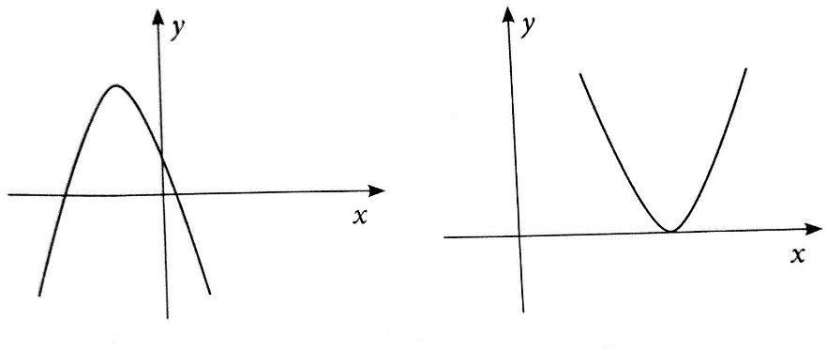
4. Completați casetele, astfel încât funcția $f:R→R, f\left(x\right)=\left[\right]x+7$ să fie: a) strict crescătoare; b) strict descrecătoare.
5. Completați casetele, astfel încât să se obțină o propoziție adevărată. „Punctul $A(\left[\right];2)$ aparține graficului funcției f, unde $f:R→R, f\left(x\right)=3x-4$.”
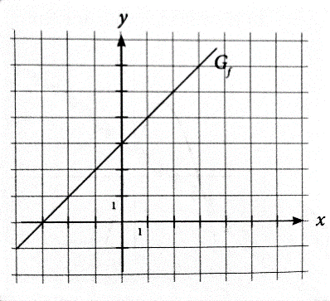
6. În desenul alăturat este reprezentat graficul funcției $f:R→R, f\left(x\right)=ax+b,a≠0$. Scrieți în casetă unul din semnele $„>”, „<”$ sau $„=”$, astfel încât să se obțină o propoziție adevărată: a) $ab\left[\right]0$; b) zeroul funcției este un număr $\left[\right]0$;
c) $f(-2)\left[\right]0$; d) $f(-5)\left[\right]0$;
e) $f(2)\left[\right]f(-1)$;
f) $f(-2)∙f(0)\left[\right]f(-4)$.
7. În desenul alăturat este reprezentat graficul funcției $f:R→R, f\left(x\right)=ax+b,a≠0$. Completați caseta, astfel încât să se obțină o propoziție adevărată: a) $f(x)$ este o funcție strict ________; b) panta dreptei este un număr__________; c) punctul de intersecție a graficului cu axa ordonatelor este______; d) zeroul funcției este_____; e) punctul de intersecție a graficului cu axa absciselor este____; f) $f(x)$ ia valori pozitive, pentru $x∈$_______; g) $f(x)≤0$, pentru $x∈$_______.
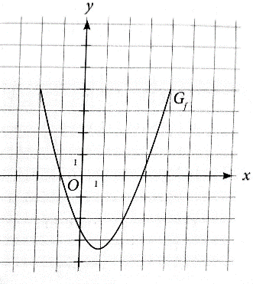
8. În desenul alăturat sunt reprezentate grafice ale funcției $f:R→R, f\left(x\right)=ax^{2}+bx+c,a≠0$. Utilizând desenul, completați spațiul liber, astfel încât propoziția obținută să fie adevărată: a) $a___0$; $c___0$; $∆___0$; b) Numărul zerourilor funcției este____.
9. În desenul alăturat este reprezentat graficul funcției
$f:R→R, f\left(x\right)=ax^{2}+bx+c,a≠0$. Utilizând desenul, completați spațiul liber, astfel încât propoziția obținută să fie adevărată: a) $a___0$; $c___0$; b) $∆___0$;
c) produsul zerourilor funcției este un număr_____; d) Punctul de intersecție a graficului cu axa Oy are coordonatele______; e) $f(-1)\left[\right]0$; $f(0)\left[\right]0$; $f(-5)\left[\right]0.$
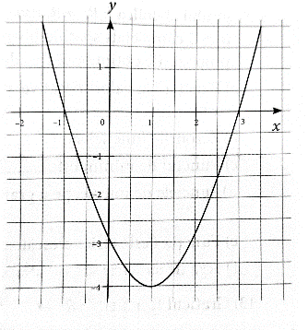
10. În desenul alăturat este reprezentat graficul funcției $f:R→R, f\left(x\right)=ax^{2}+bx+c,a≠0$. Utilizând desenul, completați spațiul liber, astfel încât propoziția obținută să fie adevărată: a) $a___0$; $c___0$; $∆___0$;
b) produsul zerourilor funcției este un număr_____; c) Punctele de intersecție a graficului cu axa Ox are coordonatele______; d) Punctul de intersecție a graficului cu axa Oy are coordonatele______; e) vârful parabolei are coordonatele____; f) Funcția f este crescătoare pe intervalul________; g) Funcția f este descrescătoare pe intervalul________; h) Funcția are un minim egal cu_______;
i) Funcția ia valori negative pe intervalul_________.
11. Utilizând reprezentarea grafică a funcției
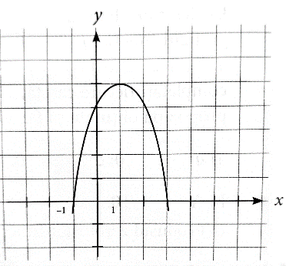
$f:R→R, f\left(x\right)=ax^{2}+bx+c,$
$a≠0$ completați spațiile libere, astfel încât propozițiile obținute să fie adevărate: a) Funcția ia valori negative pe intervalul_________; b) Valoarea minimă a funcției este egală cu_______; c) Această valoare maximă se atinge pentru $x=_______$;
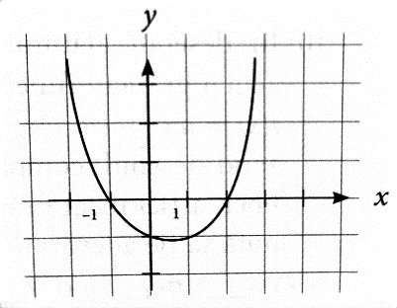
d) Punctele de intersecție a graficului cu axa Ox are coordonatele______; e) Funcția f este crescătoare pe intervalul________; f) Mulțimea $E(f)$ de valori a funcției este____________.
12. Utilizând reprezentarea grafică a funcției $f:R→R,$
$f\left(x\right)=ax^{2}+bx+c,a≠0$ completați spațiile libere, astfel încât propozițiile obținute să fie adevărate: a) Funcția ia valori negative pentru orice $x∈$_________________; b) Zerourile funcției sunt_______; c) Punctul de minim este_______; d) Punctele de intersecție a graficului cu axa Ox are coordonatele______; e) Funcția f este crescătoare pe intervalul________; f) Axa de simetrie are ecuația $x=$____________.
13. Graficul funcției $f:R^{*}→R^{*}, f\left(x\right)=\frac{k}{x}$ trece prin punctul $A(5;-1)$. Stabiliți dacă punctul $B(-2;2,5)$ aparține graficului funcției f.
14. Graficul funcției $f:R_{+}→R_{+}, f\left(x\right)=\sqrt{x}$ trece prin punctul de abscisă $x=64$. Stabiliți ordonata punctului.
15. Graficul funcției $f:R_{+}→R_{+}, f\left(x\right)=\sqrt{x}$ trece prin punctul de ordonată $y=9$. Stabiliți aabscisa punctului.
16. Fie funcția $f:R_{+}→R_{+}, f\left(x\right)=\sqrt{x}$. Determinați coordonatele punctului de intersecție al graficului funcției f cu dreapta $y=4$.
17. Fie funcția $f:R^{*}→R^{*}, f\left(x\right)=\frac{25}{x}$. Determinați coordonatele punctelor graficului funcției care au abscisa egală cu ordonata.
18. Fie funcția $f:R→R, f\left(x\right)=-2x+3$. Determinați valorile reale ale lui x, pentru care funcția ia valori nenegative.
19. Fie funcția $f:R→R, f\left(x\right)=2(5-2x)$. Determinați valorile reale ale lui x, pentru care valorile funcției nu sunt pozitive.
20. Fie funcția $f:R→R, f\left(x\right)=-3(5+2x)$. Determinați valorile reale ale lui x, pentru care valorile funcției sunt nenegative.
21. Fie funcția $f:R→R, f\left(x\right)=-3(5+2x)$. Determinați valorile reale ale lui x, pentru care valorile funcției sunt mai mari decât 3.
22. Fie funcția $f:R→R, f\left(x\right)=-2(3-x)$. Determinați valorile reale ale lui x, care sunt mai mici decât valorile respective ale funcției.
23. Fie funcția $f:R→R, f\left(x\right)=-2x+7$. Determinați valorile reale ale lui x, pentru care $f\left(x\right)≤f\left(-3\right)+x$.
24. Fie funcția $f:R→R, f\left(x\right)=-5x+4$. Determinați valorile reale ale lui x, pentru care $f\left(x\right)≤f\left(-2\right)+x$.
25. Fie funcția $f:R→R, f\left(x\right)=7(5-2x)$. Aflați valorile reale ale lui x, pentru care valorile funcției sunt cel mult egale cu 3.
26. Fie funcția $f:R→R, f\left(x\right)=-2(3+5x)$. Determinați valorile reale ale lui x, pentru care valorile funcției sunt cel puțin egale cu $-3$.
27. Fie funcția $f:R→R, f\left(x\right)=-7(4+5x)$. Determinați valorile reale ale lui x, pentru care valorile funcției nu sunt mai mari decât $2$.
28. Fie funcția $f:R→R, f\left(x\right)=-7(2-x)$. Aflați valorile reale ale lui x, pentru care valorile funcției nu sunt mai mici decât $2$.
29. Fie funcția $f:R→R, f\left(x\right)=-4x+5$. Determinați valorile reale ale lui x, pentru care $f\left(x\right)≤f\left(-1\right)-x$.
30. Fie funcția $f:R→R, f\left(x\right)=-2x+3$. Determinați valorile reale ale lui x, pentru care $f\left(x\right)≤f\left(0\right)+2x$.
31. Definiți analitic funcția de gradul I, graficul căreia trece prin punctele: a) $A(0;2)$ și $B(2;7)$; b) $A(1;0)$ și $B(-3;5)$; c) $A(1;2)$ și $B(3;9)$.
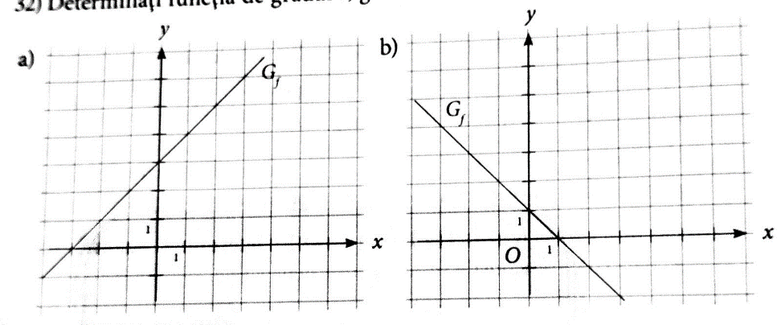
32. Determinați funcția de gradul I, graficul căreia este reprezentat mai jos:
33. Fie funcția $f:R→R, f\left(x\right)=ax+5$, graficul căreia trece prin punctul $A(3;-10)$. Determinați punctul de intersecție a dreptei cu axa absciselor.
34. Fie funcția $f:R→R, f\left(x\right)=ax-5+3a$, graficul căreia trece prin punctul $A(1;9)$. Determinați punctul de intersecție a dreptei cu axa ordonatelor.
35. Fie funcția $f:R→R, f\left(x\right)=\left(m-1\right)x+n-2$, graficul căreia conține punctele $A(1;5)$ și $B(-2;-1)$. Determinați valorile reale ale lui x, pentru care funcția ia valori nepozitive.
36. Fie funcția $f:R→R, f\left(x\right)=ax+b$. Știind că $-5$ este zeroul ei și că $f\left(2\right)=7$, să se determine $f(-8)$.
37. Stabiliți coordonatele punctului de intersecție cu axa absciselor a graficului funcției $f:R→R, f\left(x\right)=5+2x$.
38. Fie funcția $f:R→R, f\left(x\right)=ax+a^{2}-12$. Determinați valorile reale ale lui a, pentru care $x=4$ este zerou al funcției f este strict descrescătoare pe R.
39. Punctul $A(2;1)$ aparține graficului funcției
$f:R→R, f\left(x\right)=mx+7$. Aflați valoarea parametrului real m și trasați graficul funcției pentru care valoarea lui m obținută.
40. Fie funcția $f:R→R, f\left(x\right)=ax+3-a^{2}$. Determinați valorile reale ale lui a, pentru care $x=2$ este zerou al funcției f, iar graficul funcției f intersectează axa Oy într-un punct de ordonată negativă.
41. Fie funcția $f:R→R, f\left(x\right)=\left(a-2\right)x+a^{2}-4$. Determinați valorile reale ale lui a, pentru care funcția are un zerou negativ și formează cu direcția pozitivă a axei Ox un unghi obtuz.
42. Fie $f:R→R, f\left(x\right)=2x-2$ și
$g:R→R, g\left(x\right)=\left(a^{2}+6\right)x-5a$. Determinați valorile reale ale lui a, pentru care punctul de intersecție al graficelor funcțiilor f și g aparține axei Ox.
43. Fie $f:R→R, f\left(x\right)=3x+2$ și
$g:R→R, g\left(x\right)=5x+a^{2}-7$. Determinați valorile reale ale lui a, pentru care punctul de intersecție al graficelor funcțiilor f și g aparține axei Oy.
44. Fie funcția $f:R→R, f\left(x\right)=x^{2}-8x+12$. Determinați:
a) zerourile funcției; b) punctele de intersecție cu axele de coordonate; c) vârful parabolei; d) punctul de extrem local al funcției; e) axa de simetrie; f) intervalele de monotonie ale funcției; g) mulțimea $E(f)$ a valorilor funcției; h) valorile lui x pentru care $f(x)≥0$; $f(x)≤0$.
45. Fie funcția $f:R→R, f\left(x\right)=-2x^{2}+x+1$. Determinați:
a) zerourile funcției; b) punctele de intersecție cu axele de coordonate; c) punctul de extrem local al funcției; d) intervalele de monotonie ale funcției; e) mulțimea $E(f)$ a valorilor funcției;
f) valorile lui x pentru care $f(x)≥0$; $f(x)≤0$.
46. Stabiliți coordonatele punctului de intersecție cu axa absciselor a graficului funcției $f:R→R, f\left(x\right)=-x^{2}-4x+5$.
47. Determinați intervalele de monotonie ale funcției
$f:R→R, f\left(x\right)=-x^{2}-3x+6$.
48. Fie funcția $f:R→R, f\left(x\right)=2x^{2}+x-6$. Determinați coordonatele vârfului parabolei.
49. Fie funcția $f:R→R, f\left(x\right)=-2x^{2}-4x+6$. Determinați coordonatele punctelor de intersecție a graficului funcției f cu axele de coordonate.
50. Traiectoria de zbor a unei mingi de fotbal reprezintă o porțiune din graficul funcției $f:R→R, f\left(x\right)=-2x^{2}+18x$. Axa Oy reprezintă distanța în metri, axa Ox – timpul în secunde: a) Câte secunde s-a aflat în zbor mingea? b) Care este înălțimea maximă la care ajunge mingea? c) Care este momentul de timp în care ea atinge această înălțime?
51. Traiectoria de zbor a unei mingi de fotbal reprezintă o porțiune din graficul funcției $f:R→R, f\left(x\right)=-x^{2}+8x$. Axa Oy reprezintă distanța în metri, axa Ox – timpul în secunde: a) Peste câte secunde mingea a căzut pe pământ? b) Cât timp mingea a urcat? c) Care este înălțimea maximă la care ajunge mingea?
52. Determinați valorile reale ale lui m, pentru care punctul $A(m;m-3)$ aparține graficului funcției
$f:R→R, f\left(x\right)=-x^{2}+3x$.
53. Fie funcția $f:R→R, f\left(x\right)=x^{2}+bx+c$. Determinați valorile parametrilor reali b și c pentru care punctul $V(2;-5)$ este vârful parabolei, ce reprezintă graficul funcției.
54. Fie funcția $f:R→R, f\left(x\right)=x^{2}+m^{2}x+m-1$. Determinați valorile reale m, pentru care graficul funcției f este o parabolă cu vârful în punctul cu coordonatele $(-2;-3)$.
55. Fie funcția $f:R→R, f\left(x\right)=3ax^{2}+5x+3a$. Determinați valorile reale a, pentru care graficul funcției f este o parabolă cu ramurile în jos și are un singur punct comun cu axa absciselor.
56. Fie funcția $f:R→R, f\left(x\right)=mx^{2}+4x+\frac{1}{2}m$. Determinați valorile reale m, pentru care 1 este valoarea maximă a funcției.
57. Fie funcția $f:R→R, f\left(x\right)=mx^{2}+2x+1$. Determinați valorile nenule ale parametrului real m, pentru care $-2$ exte valoarea minimă a funcției f.
58. Fie funcția $f:R→R, f\left(x\right)=mx+8-m^{2}$. Determinați valorile reale ale lui m, pentru care $x=-2$ este zerou al funcției f, iar graficul funcției f intersectează axa Oy într-un punct de ordonată pozitivă.
59. Fie funcția $f:R→R, f\left(x\right)=x^{2}+\left(m^{2}-16\right)x+4m+m^{2}.$Determinați valorile reale ale lui m, pentru care vârful parabolei, ce reprezintă graficul funcției f, coincide cu originea sistemului cartezian de coordonate.
60. Fie funcția $f:R→R, f\left(x\right)=x^{2}+bx+c$. Determinați valorile parametrilor reali b și c pentru care punctul $A(2;-1)$ este vârful parabolei, ce reprezintă graficul funcției f.
61. Fie funcția $f:R→R, f\left(x\right)=x^{2}+bx+c$. Determinați valorile parametrilor reali b și c pentru care punctul $A(2;-2)$ aparține graficului funcției f, iar $x=-1$ este zerou al funcției f.
62. Fie funcția $f:R→R, f\left(x\right)={mx}^{2}-(m+1)x+2m-1$. Determinați valorile reale ale lui m, pentru care graficul funcției f este o parabolă cu ramurile în sus și nu are nici un punct cu axa absciselor.
63. Fie funcția $f:R→R, f\left(x\right)=x^{2}-3(m-1)x+m^{2}$. Determinați valorile reale ale lui m, pentru care vârful parabolei, care reprezintă graficul funcției f, aparține axei absciselor.
64. Fie funcția $f:R→R, f\left(x\right)=x^{2}-\left(m-1\right)x-m$. Determinați valorile reale ale lui m, pentru care graficul funcției f și axa absciselor au un singur punct comun.
65. Fie funcția $f:R→R, f\left(x\right)=x^{2}-2\left(m+2\right)x+12+m^{2}$. Determinați valorile reale ale lui m, pentru care graficul funcției f și axa absciselor au cel puțin un punct comun.
66. Fie funcția $f:R→R, f\left(x\right)=mx^{2}-\left(m+1\right)x+2m-1$. Determinați valorile reale ale lui m, pentru care graficul funcției f este tangent la axa absciselor.
67. Fie funcția $f:R→R, f\left(x\right)=x^{2}-2\left(m+2\right)x+12+m^{2}$. Determinați valorile reale ale lui m, pentru care graficul funcției f nu intersectează axa absciselor.
68. Determinați valorile reale ale lui m, pentru care graficul funcției $f:R→R, f\left(x\right)=0,5x^{2}+\left(m-1\right)x-m+4$ intersectează axa absciselor în două puncte distincte.
69. Determinați valorile reale ale lui m, pentru care graficul funcției $f:R→R, f\left(x\right)=mx^{2}+3x-2$ să fie o parabolă cu ramurile în sus și intersectează axa absciselor în două puncte distincte.
70. Fie funcția $f:R→R, f\left(x\right)={ax}^{2}+3x+a$. Determinați valorile reale ale lui a, pentru care 0 este valoarea minimă a funcției f.
71. Fie funcțiile $f,g:R→R, f\left(x\right)=x^{2}+mx+m^{2}, g\left(x\right)=3x$. Determinați valorile reale ale lui m, pentru care graficele funcțiilor f și g au un singur punct de inetrsecție.
72. Determinați coordonatele punctelor de intersecție a graficelor funcțiilor $f,g:R→R, f\left(x\right)={2x}^{2}-4x+1, g\left(x\right)=3x-2$.
73. Determinați coordonatele punctelor de intersecție a graficelor funcțiilor $f,g:R→R, f\left(x\right)={3x}^{2}-8x+3, g\left(x\right)=-3x+5$.
74. Aflați valorile parametrului real a, astfel încât funcția definită de formula $f:R→R, f\left(x\right)=\left(a^{2}+2a-15\right)x+5$ să fie strict crescătoare.
75. Aflați valorile parametrului real a, astfel încât funcția definită de formula $f:R→R, f\left(x\right)=\left(a^{2}-6a-27\right)x+8$ să fie strict descrescătoare.
76. Determinați valorile parametrului real a, pentru care graficul funcției $f:R→R, f\left(x\right)={ax}^{2}+4x+a$ are un punct comun cu axa absciselor.
77. O firmă prestează servicii de telefonie mobilă propune mai multe tipuri de abonamente și planuri tarifare. Cornel vrea să aleagă o variantă dintre cele două propuse. Conform Abonamentului 1, suma (exprimată în lei) pentru x minute vorbite, se calculează după formula $f\left(x\right)=0,5x$. Abonamentul 2 are o altă formulă de calcul $g\left(x\right)=100+0,7(x-600)$. Determinați numărul de minute vorbite, începând cu care Abonamentul 1 este mai rentabil decât Abonamentul 2.
78. O întreprindere pe acțiuni confecționează rame din lemn pe care apoi le vinde plasticienilor. Aceasta propune următoarele tarife de plată, la alegere: tarif 1: 25 lei rama; tarif 2: abonamentul de 400 lei și 15 lei pentru fiecare ramă. a) Exprimați în funcție de x rame prețul $P_{1}$ cu tariful 1 și $P_{2}$ cu tariful 2; b) Deduceți care modalitate este mai avantajoasă pentru 30 de rame. Dar pentru 50 de rame? c) Care este numărul maximal de rame pe care le pot comanda cu 1200 lei? d) Pentru câte rame prețul $P_{1}$ este la fel ca și $P_{2}$? e) În ce condiții tariful 2 este mai avantajos?
79. Determinați domeniul de definiție al funcției f:
a) $f:D→R, f\left(x\right)=\frac{2+x}{x^{2}-25}$; b) $f:D→R, f\left(x\right)=\frac{2x+3}{2x^{2}-18}$;
c) $f:D→R, f\left(x\right)=\frac{x-4}{x^{2}+2}$; d) $f:D→R, f\left(x\right)=\frac{5-2x}{3x^{2}+5}$;
e) $f:D→R, f\left(x\right)=\frac{2+7x}{-3x+6}$; f) $f:D→R, f\left(x\right)=\frac{6x^{2}-1}{5x-2}-2x^{2}$;
g) $f:D→R, f\left(x\right)=\frac{x}{{3x}^{2}-5x-2}$; h) $f:D→R, f\left(x\right)=\frac{2}{{5x}^{2}-9x-2}$;
i) $f:D→R, f\left(x\right)=\frac{1-5x}{x^{2}-5x+7}$; k) $f:D→R, f\left(x\right)=\frac{1-7x}{{4x}^{2}-12x+9}$.
80. Fie funcția $f:D→R, f\left(x\right)=\sqrt{5-2x}-5x$. Determinați domeniul de definiție al funcției. Calculați $card(D∩N)$.
81. Fie funcția $f:D→R, f\left(x\right)=\sqrt{7-2x}-3$. Determinați domeniul de definiție al funcției f. Calculați $card(D∩N)$.
82. Fie funcția $f:D→R, f\left(x\right)=\frac{4}{\sqrt{15-7x}}-8x$. Determinați domeniul de definiție al funcției. Calculați $card(D∩N)$.
83. Fie funcția $f:D→R, D⊂R$. Determinați domeniul de definiție al funcției f: a) $f\left(x\right)=\sqrt{6-3x}+\frac{2}{x-1}$;
b) $f\left(x\right)=\sqrt{-2x-3}+\frac{2}{x+3}$; c) $f\left(x\right)=\sqrt{-5x-6}+\frac{2}{x+3}$;
d) $f\left(x\right)=\frac{1}{\sqrt{-7x+15}}+\frac{3x}{3x-4}$; e) $f\left(x\right)=\sqrt{10-x}+\frac{1}{2x-6}$.
Inecuații:
1. Aflați cea mai mică soluție întreagă a inecuației:
$3+5x<7x+5$.
2. Aflați cea mai mică soluție întreagă a inecuației:
$3x-6<6x-2$.
3. Aflați cea mai mică soluție întreagă a inecuației:
$2\left(x-4\right)<-4x+20$.
4. Determinați mulțimea soluțiilor naturale ale inecuației
${\left(x-1\right)}^{2}+3x-2≤x^{2}$.
5. Determinați $card(S∩N)$, unde S este mulțimea soluțiilor inecuației: $\frac{3x-1}{3}+\frac{x-21}{6}≤0$.
6. Aflați suma celor trei mai mici soluții întregi ale inecuației: $3\left(x-2\right)≤7\left(x-1\right)-5$.
7. rezolvați în N inecuația $\left(\sqrt{3}-3\right)x>4\sqrt{3}-12$.
8. Determinați valorile reale ale lui x, pentru care valoarea expresiei $A=\frac{2x^{2}-7x}{2}$ nu este mai mică decât valoarea expresiei $B={\left(x-1\right)}^{2}$.
9. Determinați cea mai mică valoare întreagă a lui a, pentru care suma expresiilor $\frac{11-a}{5}$ și $\frac{3-2a}{2}$ este negativă.
10. Determinați valorile reale ale lui x, pentru care diferența expresiilor $\frac{4x+9}{5}$ și $\frac{3x+7}{3}$ este mai mică decât $3x$.
11. Determinați cea mai mică valoare întreagă a lui x, pentru care suma expresiilor $\frac{2x-5}{3}$ și $\frac{3-4x}{4}$ nu întrege $\frac{1}{6}$.
12. Determinați valorile reale ale lui x, pentru care valoarea expresiei $3x-\left(x+2\right)-2(3-x)$ nu este pozitivă.
13. Determinați valorile reale ale lui x, pentru care valoarea expresiei $-4\left(x-5\right)-3(2+x)$ este negativă.
14. Determinați valorile reale ale lui x, pentru care valoarea expresiei $(x-3)\left(x+3\right)-{\left(x-2\right)}^{2}$ nu este mai mică decât 3.
15. Determinați cel mai mic număr natural care este soluție a inecuației $\frac{2x+3}{3}-\frac{4x-3}{2}≤1$.
16. Determinați câte soluții întregi negative are inecuația
$\frac{x-3}{3}-\frac{3x-3}{5}≤1$.
17. Pentru care valori naturale ale necunoscutei x valoarea expresiei $-7x+5$ nu întrece dublul valorii acestei expresiei?
18. Determinați cel mai mic număr ăntreg care este soluție a inecuației $\frac{x+2}{3}-\frac{4x-1}{8}≤1$.
19. Rezolvați în R inecuația: a) $x^{2}+5x-6≥0$;
b) $3x^{2}-7x+4≤0$; c) ${4x}^{2}+4x+1>0$;
d) $2x^{2}+x+36<0$; e) ${-x}^{2}+2x+3>0$;
f) ${-x}^{2}-11x-30<0$; g) ${-16x}^{2}+8x-1≥0$;
h) ${-3x}^{2}+x-18<0$.
20. Determinați domeniul de definiție al funcției
$f:D→R,f\left(x\right)=\sqrt{9x-2-7x^{2}}$.
21. Determinați domeniul de definiție al funcției
$f:D→R,f\left(x\right)=\frac{2}{\sqrt{9-x^{2}}}$.
22. Fie funcția $f:D→R,f\left(x\right)=\sqrt{10-x-3x^{2}}-6$. Determinați domeniul de definiție al funcției.
Calculați $card(D∩N)$.
23. Numărul soluțiilor întregi ale inecuației $-2x^{2}+5x-2≥0$ este egal cu ____.
24. Fie funcția $f:D→R,f\left(x\right)=x^{2}+11x+30$. Determinați valorile reale ale lui x, pentru care funcția ia valori nenegative.
25. Determinați valorile reale ale lui x, pentru care diferența expresiilor $\frac{3x+1}{2}$ și $\frac{5x-4}{3}$ este mai mare decât $\frac{x^{2}-4x-5}{6}$.
26. Determinați cea mai mică valoare naturală a lui x, pentru care valoarea expresiei $A=\frac{x^{2}-1}{3}$ nu este mai mică decât valoarea expresiei $B=\frac{2x-1}{5}$.
27. Determinați valorile reale ale lui x, pentru care suma expresiilor $A=\frac{1-x^{2}}{4}$ și $B=\frac{2x+1}{3}$ este cel puțin egală cu 1.
28. Determinați valorile reale ale lui x, pentru care suma expresiilor $A=\frac{3x^{2}+5x-1}{12}$ și $B=\frac{2x+3}{4}$ este un număr nenegativ.
29. Determinați valorile reale ale lui x, pentru care valorilor expresiilor ${\left(x-3\right)}^{2}$ sunt mai mici ca valorile expresiei $\frac{21-7x}{2}$.
30. Fie funcția $f:D→R,f\left(x\right)=\sqrt{x^{2}-x-12}+\frac{1}{x+4}$. Determinați domeniul de definiție al funcției.
31. Fie funcția $f:D→R,f\left(x\right)=\frac{\sqrt{{17x-30-2x}^{2}}}{x-4}$. Determinați domeniul de definiție al funcției.
Anexa nr .3. Exerciții și probleme din testele pentru examenul de absolvire a gimnaziului.
Funcția de gradul I:
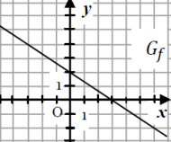  1. Testul nr. 2 (2015) – În desenul alăturat este reprezentat graficul funcției  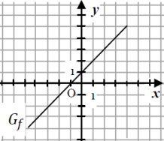  $f:R→R, f\left(x\right)=ax+b$. Completați caseta, astfel încât să se obțină o propoziție adevărată. „Mulțimea soluțiilor inecuației $f(x)<0$ este $S=_______$”  2. Pretestare (2015) – În desenul alăturat este reprezentat graficul funcției  $f:R→R, f\left(x\right)=ax+b$. Completați caseta, astfel încât să se obțină o propoziție adevărată. „Punctul $A(2;\left[\right])$ aparține graficului funcției f.”  3. Sesiunea de bază (2015) – Fie funcția $f:R→R,$  $f\left(x\right)=ax+a^{2}-2$. Determinați valorile reale ale lui a, pentru care $x=1$ este zerou al funcției f și funcția f este strict crescătoare pe R.  4. Sesiunea suplimentară (2015) – Fie funcția $f:R→R,$  $f\left(x\right)=ax+10-a^{2}$. Determinați valorile reale ale lui a, pentru care $A(1;a^{2}+1)$ aparține graficului funcției f, iar zeroul funcției f este număr pozitiv.  5. Testul nr. 1 (2016) – Fie funcția $f:R→R,$  $f\left(x\right)=ax+3$. Determinați valorile reale ale lui a, pentru care $x=-3$ este zerou al funcției f, iar graficul funcției f intersectează axa Oy într-un punct de ordonată pozitivă.  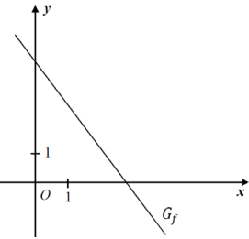  6. Testul nr. 2 (2016) – În desenul alăturat este reprezentat graficul funcției $f:R→R, f\left(x\right)=ax+b$. Utilizând datele din desen, scrieți în casetă unul dintre semnele $„<”, „>”$ sau $„=”$, astfel încât să se obțină o propoziție adevărată $a∙b\left[\right]0$  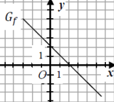  12. Pretestare (2017) – În desenul alăturat este reprezentat graficul funcției $f:R→R, f\left(x\right)=ax+b$. Utilizând desenul, scrieți în casetă una dintre expresiile „un număr pozitiv” sau „un număr negativ”, astfel încât să se obțină o propoziție adevărată. „Panta dreptei, care reprezintă graficul funcției f este ________.”  13. Sesiunea de bază (2017) – Fie funcția $f:R→R,$  $f\left(x\right)=\left(m^{2}-2\right)x+m$. Determinați valorile reale ale lui m, pentru care graficul funcției f trece prin punctul $A(1;4)$ și intersectează axa Oy într-un punct cu ordonata negativă.  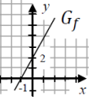  14. Testul nr. 1 (2018) În desenul alăturat este reprezentat graficul funcției $f:R→R, f\left(x\right)=ax+b$. Utilizând desenul, scrieți în casetă un număr întreg, astfel încât să se obțină o propoziție adevărată. $b=\left[\right]$.  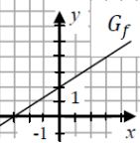  15. Testul nr. 2 (2018) – Fie funcțiile $f,g:R→R,$  $f\left(x\right)=x-2, g\left(x\right)=2x+a-1$. Determinați valorile reale ale lui a, pentru care punctul de intersecție a graficelor funcțiilor f și g aparține axei Ox.  16. Pretestare (2018) – În desenul alăturat este reprezentat graficul funcției $f:R→R, f\left(x\right)=ax+b$. Utilizând desenul, scrieți în casetă un număr întreg, astfel încât să se obțină o propoziție adevărată. „Zeroul funcției f este numărul ____”  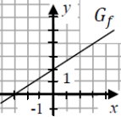  17. Sesiunea de bază (2018) – În desenul alăturat este reprezentat graficul funcției $f:R→R, f\left(x\right)=ax+b$. Utilizând datele din desen, scrieți în casetă unul dintre semnele $„<”, „>”$ sau $„=”$, astfel încât să se obțină o propoziție adevărată $f(1)\left[\right]f(3)$.  25. Testul nr. 2 (2020) – Fie funcțiile $f,g:R→R,$  $f\left(x\right)=x-m, g\left(x\right)=2x-m-3$. Determinați valorile reale ale lui m, pentru care punctul de intersecție a graficului funcției f cu axa absciselor aparține graficului funcției g.  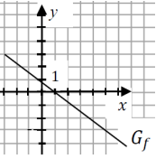  26. Testul nr. 1 (2021) – În desenul alăturat este reprezentat graficul funcției $f:R→R, f\left(x\right)=ax+b$. Utilizând datele din desen, scrieți în casetă unul dintre semnele $„<”$ sau $„>”$, astfel încât să se obțină o propoziție adevărată. Pentru $x∈\left(1;+∞\right), f(x)\left[\right]0$.  27. Testul nr. 2 (2021) – Fie funcțiile $f,g:R→R,$  $f\left(x\right)=x+3, g\left(x\right)=2x-m+4$. Determinați valorile reale ale lui m, pentru care punctul de intersecție a graficului funcției f cu axa ordonatelor aparține graficului funcției g.  28. Pretestare (2021) – Scrieți în casetă un număr real nenul, astfel încât funcție $f:R→R, f\left(x\right)=\left[\right]x+3$ să fie strict descrescătoare pe R.  29. Sesiunea de bază (2021) – Fie funcția $f:R→R,$  $f\left(x\right)=-mx+m^{2}, m≠0$. Determinați valorile reale ale lui m, pentru care funcția f este monoton crescătoare și graficul funcției f intersectează axa Oy într-un punct cu ordonata egală cu 4.  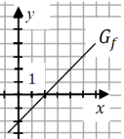  30. Sesiunea suplimentară (2021) – În desenul alăturat este reprezentat graficul funcției $f:R→R, f\left(x\right)=ax+b$. Utilizând desenul, scrieți în casetă un număr întreg, astfel încât să se obțină o propoziție adevărată. „$b=$ ____” .  31. Testul nr. 1 (2022) – Se consideră funcția $f:R→R, f\left(x\right)=-3x+7$. Scrieți în casetă una dintre expresiile „strict crescătoare” sau „strict descrescătoare”, astfel încât să se obțină o propoziție adevărată: „Funcția f este ___________pe R”.  32. Testul nr. 2 (2022) – Fie funcțiile $f,g:R→R,$  $f\left(x\right)=mx+m^{2}-2m, g\left(x\right)=x+2$. Determinați valorile reale ale lui m, pentru care graficele funcțiilor f și g se intersectează în punctul de abscisă $x=2$, ia funcția f este strict descrescătoare.  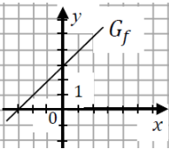  40. Sesiunea suplimentară (2023) – În desenul alăturat este reprezentat graficul funcției $f:R→R, f\left(x\right)=ax+b$.  Utilizând datele din desen, scrieți în casetă unul dintre semnele $„<”$ sau $„>”$, astfel încât să se obțină o propoziție adevărată. $a+b\left[\right]0$.  41. Testul nr. 1 (2024) – Fie funcția $f:R→R,$  $f\left(x\right)=2x+m-1,m∈R$. Graficului funcției f intersectează axa Oy într-un punct cu ordonata egală cu $-3$. Determinați zeroul funcției f.  42. Testul nr. 2 (2024) – Fie funcția $f:R→R, f\left(x\right)=-3x+2$. Scrieți în casetă un număr real, astfel încât punctul $A(\left[\right];5)$ să aparțină graficului funcției f. | 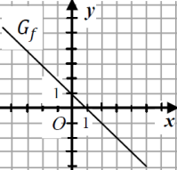  7. Pretestare (2016) – În desenul alăturat este reprezentat graficul funcției $f:R→R, f\left(x\right)=ax+b$. Scrieți în casetă unul dintre semnele $„<”, „>”$ sau $„=”$, astfel încât să se obțină o propoziție adevărată $f(3)\left[\right]0.$  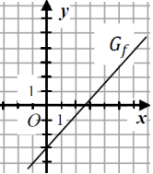  8. Sesiunea de bază (2016) – În desenul alăturat este reprezentat graficul funcției $f:R→R, f\left(x\right)=ax+b$. Utilizând desenul, scrieți în casetă una dintre expresiile „un număr pozitiv” sau „un număr negativ”, astfel încât să se obțină o propoziție adevărată. „Zeroul funcției f este ________.”  9. Sesiunea suplimentară (2016) – Fie funcția $f:R→R,$  $f\left(x\right)=mx+m^{2}-6, m≠0$. Determinați valorile reale ale lui m, pentru care $x=1$ este zerou al funcției f și funcția f este monoton crescătoare.  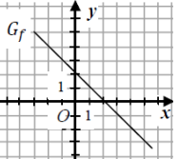  10. Testul nr. 1 (2017) – În desenul alăturat este reprezentat graficul funcției $f:R→R, f\left(x\right)=ax+b$. Utilizând desenul, scrieți în casetă unul dintre semnele $„<”, „>”$ sau $„=”$, astfel încât să se obțină o propoziție adevărată $f(-1)∙f(4)\left[\right]0$.  11. Testul nr. 2 (2017) – Fie funcția $f:R→R,$  $f\left(x\right)=ax+a^{2}-9$. Determinați valorile reale ale lui a, pentru care graficul funcției f trece prin originea sistemului de coordonate și formează cu direcția pozitivă a axei absciselor un unghi obtuz.  18. Sesiunea suplimentară (2018) – Fie funcția $f:R→R,$  $f\left(x\right)=mx+m^{2}+m-4$. Determinați valorile reale ale lui m, pentru care graficul funcției f intersectează axa Ox în punctul de abscisă $x=-1$ și funcția f este strict descrescătoare pe R  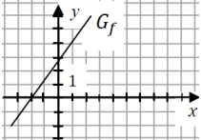  19. Testul nr. 1 (2019) – În desenul alăturat este reprezentat graficul funcției $f:R→R, f\left(x\right)=ax+b$. Utilizând datele din desen, scrieți în casetă unul dintre semnele $„<”, „>”$ sau $„=”$, astfel încât să se obțină o propoziție adevărată $-\frac{b}{a}\left[\right]0$.  20. Testul nr. 2 (2019) – Fie funcția $f:R→R,$  $f\left(x\right)=(m-1)x+m^{2}$. Determinați valorile reale ale lui m, pentru care graficul funcției f intersectează axa Oy într-un punct cu ordonata egală cu 9 și formează cu axa Ox un unghi obtuz.  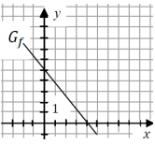  21. Pretestare (2019) – În desenul alăturat este reprezentat graficul funcției $f:R→R, f\left(x\right)=ax+b$. Utilizând datele din desen, scrieți în casetă unul dintre semnele $„<”, „>”$ sau $„=”$, astfel încât să se obțină o propoziție adevărată $a\left[\right]b$.  22. Sesiunea de bază (2019) – Fie funcția $f:R→R,$  $f\left(x\right)=ax+1-a^{2}$. Determinați valorile reale ale lui a, pentru care graficul funcției f trece prin originea de coordonate, iar funcția f este strict descrecătoare.  23. Sesiunea suplimentară (2019) – Fie funcția $f:R→R, f\left(x\right)=-x+7$. Scrieți în casetă una dintre expresiile „strict crescătoare” sau „strict descrescătoare”, astfel încât să se obțină o propoziție adevărată: „Funcția f este _________”  24. Testul nr. 1 (2020) – Fie funcția $f:R→R, f\left(x\right)=2x+6$. Scrieți în casetă un număr real, astfel încât să se obțină o propoziție adevărată: „$x=$_________ este zerou al funcției f.”  33. Pretestare (2022) – Fie funcția $f:R→R,$  $f\left(x\right)=mx+m^{2}-8, m≠0$. Determinați valorile reale ale lui m, pentru care graficul funcției f intersectează axa Oy într-un punct cu ordonata egală cu 1 și formează cu axa Ox un unghi obtuz.  34. Sesiunea de bază (2022) – Se consideră funcția $f:R→R, f\left(x\right)=2x-5$. Scrieți în casetă una dintre expresiile „pozitiv” sau „negativ”, astfel încât să se obțină o propoziție adevărată: „Zeroul funcției f este un număr real ___________”.  35. Sesiunea suplimentară (2022) – Fie funcția $f:R→R,$  $f\left(x\right)=mx+4-3m-m^{2}$. Determinați valorile reale ale lui m, pentru care $x=3$ este zerou al funcției f, funcția f este descrescătoare.  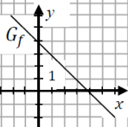  36. Testul nr. 1 (2023) – Fie funcția $f:R→R,$  $f\left(x\right)=2ax-9,a≠0$. Determinați valorile reale ale lui a, pentru care graficului funcției f trece prin $A(a;a^{2})$ și funcția f este monoton descrescătoare.  37. Testul nr. 2 (2023) – În desenul alăturat este reprezentat graficul funcției $f:R→R, f\left(x\right)=ax+b$. Utilizând datele din desen, scrieți în casetă unul dintre semnele $„<”$ sau $„>”$, astfel încât să se obțină o propoziție adevărată. $a∙b\left[\right]0$.  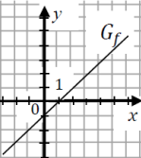  38. Pretestare (2023) – În desenul alăturat este reprezentat graficul funcției $f:R→R, f\left(x\right)=ax+b,a≠0$. Utilizând desenul, scrieți în casetă una dintre expresiile „aparține” sau „nu aparține”, astfel încât să se obțină o propoziție adevărată. „Punctul $A(2;-1)$____________ graficului funcției f .”  39. Sesiunea de bază (2023) – Fie funcția $f:R→R,$  $f\left(x\right)=mx+m^{2},m≠0$. Determinați valorile reale ale lui m, pentru care graficului funcției f trece prin $A(0;1)$, iar zeroul funcției f este un număr pozitiv.  43. Pretestare (2024) – Fie funcția $f:R→R,$  $f\left(x\right)=mx+2m+5,m∈R^{*}$. Graficul funcției f trece prin punctul $A(2;1)$. Stabiliți monotonia funcției f.  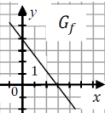  44. Sesiunea de bază (2024) – În desenul alăturat este reprezentat graficul funcției $f:R→R, f\left(x\right)=ax+b, a≠0$. Scrieți în casetă unul dintre semnele $„<”$ sau $„>”$, astfel încât să se obțină o propoziție adevărată. $a\left[\right]0$.  45. Sesiunea suplimentară (2024) – Fie funcția $f:R→R,$  $f\left(x\right)=3x+m-5,m∈R,$ graficul funcției f trece prin punctul $A(-1;-6)$. Determinați abscisa punctului de intersecție a graficului funcției f.

Funcția de gradul II:
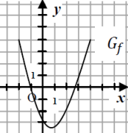  1. Testul nr. 1 (2015) – 1. În desenul alăturat este reprezentat graficul funcției $f:R→R, f\left(x\right)=ax^{2}+bx+c, a≠0$. Utilizând desenul, scrieți în casetă unul dintre semnele $„<”$, $„>”$ sau $„=”$, astfel încât propoziția obținută să fie adevărată $f(2)\left[\right]0$.  2. Fie funcția $f:R→R, f\left(x\right)=x^{2}+2(m+2)x+m^{2}$. Determinați valorile reale ale lui m, pentru care vârful parabolei, care reprezintă graficul funcției f, aparține axei absciselor.  3. Testul nr. 2 (2015) – Fie funcțiile $f,g:R→R, f\left(x\right)=x^{2}+2mx+m^{2}, g\left(x\right)=x$. Determinați valorile reale ale lui m, pentru care graficele funcțiilor f și g au un singur punct de intersecție.  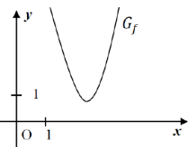  4. Pretestare (2015) – Fie funcția $f:R→R,$  $f\left(x\right)=-x^{2}+2mx-({m-2)}^{2}$. Determinați valorile reale ale lui m, pentru care funcția f are cel puțin un zerou.  5. Sesiunea de bază (2015) – În desenul alăturat este reprezentat graficul funcției $f:R→R, f\left(x\right)=ax^{2}+bx+c, a≠0$. Utilizând desenul, scrieți în casetă unul  8. Testul nr. 2 (2016) – Fie funcția $f:R→R,$  $f\left(x\right)=x^{2}+\left(m^{2}-4\right)x+m^{2}+2m$. Determinați valorile reale ale lui m, pentru care vârful parabolei, care reprezintă graficul funcției f, coincide cu originea sistemului cartezian de coordonate.  9. Pretestare (2016) – Fie funcția $f:R→R,$  $f\left(x\right)=x^{2}-2m^{2}x+m-2$. Determinați valorile reale ale lui m, pentru care vârful parabolei, care reprezintă graficul funcției f, coincide cu originea sistemului cartezian de coordonate.  10. Sesiunea de bază (2016) – Fie funcția $f:R→R,$  $f\left(x\right)=mx^{2}+2x+1, m≠0$. Determinați valorile reale ale lui m, astfel încât graficul funcției f să fie o parabolă cu ramurile în sus care intersectează axa absciselor în două puncte distincte.  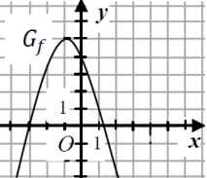  11. Sesiunea suplimentară (2016) – În desenul alăturat este reprezentat graficul funcției $f:R→R,$  $f\left(x\right)=ax^{2}+bx+c, a≠0$. Utilizând desenul, completați caseta, astfel încât propoziția obținută să fie adevărată „Numărul de soluții ale ecuației $f\left(x\right)=0$ este egal cu ___”.  12. Testul nr. 1 (2017) – Fie funcția $f:R→R,$  $f\left(x\right)=4x^{2}+4mx+m^{2}+m$. Determinați valorile reale ale lui m, pentru care vârful parabolei, care reprezintă graficul funcției f, este situat strict deasupra axei absciselor.  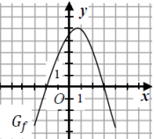  13. Testul nr. 2 (2017) – În desenul alăturat este reprezentat graficul funcției $f:R→R, f\left(x\right)=ax^{2}+bx+c, a≠0$. Utilizând desenul, scrieți în casetă unul dintre semnele $„<”$, $„>”$ sau $„=”$, astfel încât propoziția obținută să fie adevărată: „Pentru orice $x∈(-1;2)$, $f(x)\left[\right]0$”.  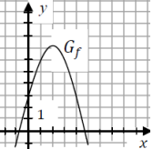  21. Sesiunea suplimentară (2018) – În desenul alăturat este reprezentat graficul funcției $f:R→R, f\left(x\right)=ax^{2}+bx+c,$  $a≠0$. Utilizând desenul, scrieți în casetă unul dintre semnele $„<”$, $„>”$ sau $„=”$, astfel încât propoziția obținută să fie adevărată: $c\left[\right]0$.  22. Testul nr. 1 (2019) – Fie funcția $f:R→R,$  $f\left(x\right)={mx}^{2}+4x+m^{2}-m$. Determinați valorile reale ale lui m, pentru care graficului funcției f trece prin punctul $A(-1;5)$ și funcția f admite un punct de maxim.  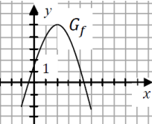  23. Testul nr. 2 (2019) – În desenul alăturat este reprezentat graficul funcției $f:R→R, f\left(x\right)=ax^{2}+bx+c, a≠0$. Utilizând desenul, scrieți în casetă unul dintre semnele $„<”$, $„>”$ sau $„=”$, astfel încât propoziția obținută să fie adevărată: $a\left[\right]c$.  24. Pretestare (2019) – Fie funcțiile $f,g:R→R,$  $f\left(x\right)=x^{2}-2x+m, g\left(x\right)=x$. Determinați valorile reale ale lui m, pentru care vârful parabolei, ce reprezintă graficul funcției f , aparține graficului funcției g.  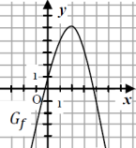  25. Sesiunea de bază (2019) – În desenul alăturat este reprezentat graficul funcției $f:R→R, f\left(x\right)=ax^{2}+bx+c, a≠0$. Utilizând desenul, scrieți în casetă unul dintre semnele $„<”$, $„>”$ sau $„=”$, astfel încât propoziția obținută să fie adevărată: $∆=b^{2}-4ac\left[\right]0$.  26. Sesiunea suplimentară (2019) – Fie funcția $f:R→R, f\left(x\right)=ax^{2}+4x+a, a≠0$. Determinați valorile reale ale lui a, pentru care funcția are un singur zerou, iar graficul funcției f este o parabolă cu ramurile în jos.  27. Testul nr. 1 (2020) – Fie funcția $f:R→R, f\left(x\right)=-x^{2}+2mx-m^{2}+m-1$. Determinați valorile reale ale lui m, pentru care valoarea maximă a funcției f este egală cu $3$.  36. Pretestare (2022) – Fie funcția $f:R→R,$  $f\left(x\right)=x^{2}+4x+1$ Scrieți în casetă abscisa vârfului V al parabolei, ce reprezintă graficul funcției f: $x_{0}=\left[\right]$.  37. Sesiunea de bază (2022) – Fie funcția $f:R→R,$  $f\left(x\right)=mx^{2}+2x+m, m≠0$. Determinați valorile reale ale lui m, pentru care graficul funcției f este o parabolă cu ramurile în jos și cu vârful situat pe axa absciselor.  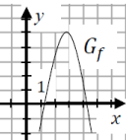  38. Sesiunea suplimentară (2022) – Fie funcția $f:R→R,$  $f\left(x\right)=\left[\right]x^{2}+x-3$. Scrieți în casetă un număr real, astfel încât propoziția obținută să fie adevărată. „Graficul funcției f este o parabolă cu ramurile orientate în jos.”  39. Testul nr. 1 (2023) – În desenul alăturat este reprezentat graficul funcției $f:R→R,$  $f\left(x\right)=ax^{2}+bx+c, a≠0$. Utilizând desenul, scrieți în casetă unul dintre semnele $„<”$, $„>”$ sau $„=”$, astfel încât propoziția obținută să fie adevărată: $b^{2}-4ac\left[\right]0$.  40. Testul nr. 2 (2023) – Fie funcția $f:R→R,$  $f\left(x\right)=mx^{2}-mx+2$. Determinați valorile reale ale lui m, pentru care graficul funcției f este o parabolă, care intersectează axa Ox într-un singur punct.  41. Pretestare (2023) – Fie funcțiile $f,g:R→R,$  $f\left(x\right)=x^{2}, g\left(x\right)=mx-9$. Determinați valorile reale ale lui $m≠0$, pentru care graficele funcțiilor f și g se intersectează într-un singur punct, iar funcția g este monoton descrescătoare.  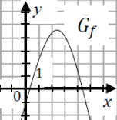  42. Sesiunea de bază (2023) – În desenul alăturat este reprezentat graficul funcției $f:R→R, f\left(x\right)=ax^{2}+bx+c, a≠0$. Utilizând desenul, scrieți în casetă unul dintre expresiile „pozitiv” sau „negativ”, astfel încât propoziția obținută să fie adevărată: „Valoarea maximă a funcției f este un număr ______”. | 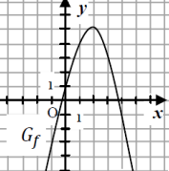  dintre semnele $„<”$, $„>”$ sau $„=”$, astfel încât propoziția obținută să fie adevărată $a\left[\right]0$.  6. Sesiunea suplimentară (2015) – În desenul alăturat este reprezentat graficul funcției $f:R→R, f\left(x\right)=ax^{2}+bx+c, a≠0$. Completați caseta, astfel încât propoziția obținută să fie adevărată „Numărul zerourilor funcției f este egal cu ___”.  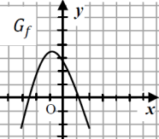  7. Testul nr. 1 (2016) – În desenul alăturat este reprezentat graficul funcției $f:R→R, f\left(x\right)=ax^{2}+bx+c, a≠0$. Utilizând desenul, scrieți în casetă una dintre expresiile „un număr pozitiv”, „un număr negativ” sau „egal cu zero”, astfel încât propoziția obținută să fie adevărată „Produsul zerourilor funcției f este ___”.  14. Pretestare (2017) – Fie funcția $f:R→R,$  $f\left(x\right)=mx^{2}+m^{2}-4m-1$. Determinați valorile reale ale lui m, pentru care $x=2$ este zerou al funcției f, iar graficul funcției f este o parabolă cu ramurile în jos.  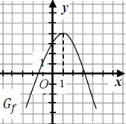  15. Sesiunea de bază (2017) – În desenul alăturat este reprezentat graficul funcției $f:R→R, f\left(x\right)=ax^{2}+bx+c, a≠0$. Utilizând desenul, scrieți în casetă unul dintre expresiile „strict crescătoare” sau „strict descrescătoare”, astfel încât propoziția obținută să fie adevărată: „ Pe intervalul $[1;+∞)$ funcția f este ______”.  16. Sesiunea suplimentară (2017) – Fie funcția $f:R→R,$  $f\left(x\right)=x^{2}+2mx+m^{2}-2m$. Determinați valorile reale ale lui m, pentru care $f\left(1\right)=5$ , iar abscisa vârfului parabolei, ce reprezintă graficul funcției f, este un număr pozitiv.  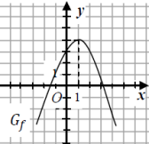  17. Testul nr. 1 (2018) – Fie funcția $f:R→R,$  $f\left(x\right)=x^{2}+2ax+a^{2}-a$. Determinați valorile reale ale lui a, pentru care $f\left(x\right)>0$, pentru orice $x∈R$.  18. Testul nr. 2 (2018) – În desenul alăturat este reprezentat graficul funcției  $f:R→R, f\left(x\right)=ax^{2}+bx+c, a≠0$. Utilizând desenul, scrieți în casetă un număr întreg, astfel încât propoziția obținută să fie adevărată: „ Valoarea maximă a funcției f este egală cu_____”.  19. Pretestare (2018) – Fie funcția $f:R→R,$  $f\left(x\right)=x^{2}+(2m+1)x+m^{2}-3$. Determinați valorile reale ale lui m, pentru care valoarea minimă a funcției f e egală cu $-\frac{1}{4}$.  20. Sesiunea de bază (2018) – Fie funcția $f:R→R,$  $f\left(x\right)=x^{2}-2$. Determinați valorile reale ale lui m, pentru care punctul $A(m;1)$ aparține graficului funcției f și este situat în cadranul I.  28. Testul nr. 2 (2020) – Scrieți în casetă un număr real nenul, astfel încât propoziția obținută să fie adevărată. „Graficul funcției  $f:R→R,f\left(x\right)=\left[\right]x^{2}+3x+1$ este o parabolă cu ramurile în jos.”  29. Testul nr. 1 (2021) – Fie funcțiile $f,g:R→R,$  $f\left(x\right)=x^{2}+2mx+m^{2}, g\left(x\right)=2x$. Determinați valorile reale ale lui m, pentru care graficele funcțiilor f și g se intersectează într-un singur punct.  30. Testul nr. 2 (2021) – În desenul alăturat este reprezentat graficul funcției $f:R→R, f\left(x\right)=ax^{2}+bx+c, a≠0$. Utilizând desenul, scrieți în casetă unul dintre semnele $„<”$,  $„>”$ sau $„=”$, astfel încât propoziția obținută să fie adevărată: $a\left[\right]∆$, unde $∆=b^{2}-4ac$.  31. Pretestare (2021) – Fie funcția $f:R→R,$  $f\left(x\right)=mx^{2}+x+m^{2}-1, m≠0$. Determinați valorile reale ale lui m, pentru care graficul funcției f este o parabolă cu ramurile în jos, ce trece prin originea sistemului de coordonate.  32. Sesiunea de bază (2021) – Scrieți în casetă un număr real nenul, astfel încât propoziția obținută să fie adevărată. „Graficul funcției $f:R→R,f\left(x\right)=\left[\right]x^{2}-x+4$ este o parabolă cu ramurile în sus.”  33. Sesiunea suplimentară (2021) – Fie funcția $f:R→R,$  $f\left(x\right)=x^{2}-2mx+m^{2}+5m-1$. Determinați valorile reale ale lui m, pentru care valoare minimă a funcției f este egală cu 9.  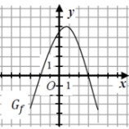  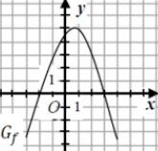  34. Testul nr. 1 (2022) – Fie funcția  $f:R→R, f\left(x\right)={mx}^{2}+x-m^{2}+2$. Determinați valorile reale ale lui m, pentru care graficului funcției f este o parabolă, care trece prin punctul $A(-1;1)$.  35. Testul nr. 2 (2022) – În desenul alăturat este reprezentat graficul funcției  $f:R→R, f\left(x\right)=ax^{2}+bx+c, a≠0$. Utilizând desenul, scrieți în casetă unul dintre semnele $„<”$, $„>”$ sau $„=”$, astfel încât propoziția obținută să fie adevărată: $f(0)∙f(4)\left[\right]0$.  43. Sesiunea suplimentară (2023) – Fie funcția $f:R→R, f\left(x\right)=x^{2}+mx-m^{2}+m$. Determinați valorile reale ale lui m, pentru care $f\left(-1\right)=-15$, iar abscisa parabolei, care reprezintă graficul funcției f, este un număr pozitiv.  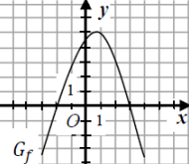  44. Testul nr. 1 (2024) În desenul alăturat este reprezentat graficul funcției  $f:R→R, f\left(x\right)=ax^{2}+bx+c, a≠0$. Utilizând desenul, scrieți în casetă unul dintre expresiile „pozitiv” sau „negativ”, astfel încât propoziția obținută să fie adevărată: „Produsul zerourilor funcției f este un număr ______”.  45. Testul nr. 2 (2024) – Fie funcția $f:R→R,$  $f\left(x\right)=x^{2}-mx+1$. Abscisa vârfului parabolei, care reprezintă graficul funcției f este egală cu 3. Determinați ordonata vârfului parabolei.  46. Pretestare (2024) – Fie funcția $f:R→R,$  $f\left(x\right)=x^{2}-4x+4$. Completați caseta, astfel încât propoziția obținută să fie adevărată. „Numărul de puncte de intersecție a graficului funcției f cu axa Ox este egal cu______.”  47. Sesiunea de bază (2024) – Fie funcția $f:R→R,$  $f\left(x\right)=x^{2}+mx+m-3, m∈R$, pentru care $x=1$ este zerou. Determinați ordonata punctului de intersecție a graficului funcției F cu axa Oy.  48. Sesiunea suplimentară (2024) – Graficul funcției  $f:R→R, f\left(x\right)=ax^{2}+bx+c, a≠0$, intersectează axa Ox într-un punct. Scrieți în casetă unul dintre semnele $„<”$, $„>”$ sau $„=”$, astfel încât propoziția obținută să fie adevărată:  $∆=b^{2}-4ac\left[\right]0$.

Inecuații de gradul I:
1. Testul nr. 1 (2015) – Fie funcția $f:R→R,f\left(x\right)=3-2x$. Determinați valorile reale ale lui x, pentru care valorile funcției f sunt mai mari decât $-2$.  2. Testul nr. 2 (2015) – Determinați domeniul de definiție al funcției$f:D→R, f\left(x\right)=\frac{1}{\sqrt{7-3x}}+3$.  3. Pretestare (2015) – Fie funcția $f:R→R,f\left(x\right)=1+3x$. Determinați valorile reale ale lui x, care sunt mai mici decât valorile corespunzătoare ale funcției f.  4. Sesiunea de bază (2015) – Fie funcția $f:R→R,$  $f\left(x\right)=-2x+3$. Determinați valorile reale ale lui x, pentru care funcția f ia valori nenegative.  5. Sesiunea suplimentară (2015) – Determinați domeniul de definiție al funcției$f:D→R, f\left(x\right)=\sqrt{2-3x}+2$.  6. Testul nr. 1 (2016) – Fie funcția $f:R→R,f\left(x\right)=5-2x$. Determinați valorile reale ale lui x, pentru care $f\left(x\right)≥f\left(1\right)-2$.  7. Testul nr. 2 (2016) – Fie funcțiile $f,g:R→R,$  $f\left(x\right)=-2x+4, g\left(x\right)=2x+1$. Determinați valorile reale ale lui x, pentru care $f\left(x\right)≤g(x)$.  8. Pretestare (2016) – Determinați domeniul de definiție al funcției$f:D→R, f\left(x\right)=\sqrt{-3x+8}+x+1$.  9. Sesiunea de bază (2016) – Fie funcția $f:R→R,$  $f\left(x\right)=-3x-2$. Determinați valorile reale ale lui x, pentru care $f\left(x\right)<f\left(0\right)-1$.  10. Sesiunea suplimentară (2016) – Fie funcția $f:R→R,$  $f\left(x\right)=-3x+4$. Determinați valorile reale ale lui x, pentru care funcția f sunt negative.  11. Testul nr. 1 (2017) – Fie funcția $f:R→R,f\left(x\right)=2x-3$. Determinați valorile reale ale lui x, pentru care $2f\left(x\right)<6x-f\left(-1\right)$.  12. Testul nr. 2 (2017) – Fie funcția $f:R→R,f\left(x\right)=-3x+2$. Determinați cel mai mic număr întreg x, pentru care valoare funcției f este mai mică decât 6.  24. Sesiunea de bază (2019) – Fie funcțiile $f,g:R→R,$  $f\left(x\right)=-4x+2, g\left(x\right)=2x+9$. Determinați valorile reale ale lui x, pentru care valoarea expresiei $f\left(x\right)-g(x)$ este nenegativă.  25. Sesiunea suplimentară (2019) – Fie funcția $f:R→R,f\left(x\right)=-2x+1$. Determinați cea mai mare valoare întreagă a lui x, pentru care valoare funcției f nu este mai mică decât $2$.  26. Testul nr. 1 (2020) – Determinați domeniul de definiție al funcției$f:D→R, f\left(x\right)=\sqrt{2-x}+\sqrt{x+2}$.  27. Testul nr. 2 (2020) – Fie funcția $f:R→R,f\left(x\right)=-2x-3$. Determinați valorile reale ale lui x, pentru care valorile funcției f nu sunt mai mici decât $5$.  28. Testul nr. 1 (2021) – Fie funcția $f:R→R,f\left(x\right)=4x-3$. Determinați valorile reale ale lui x, care sunt mai mari decât valorile corespunzătoare ale funcției f.  29. Testul nr. 2 (2021) – Determinați domeniul de definiție al funcției$f:D→R, f\left(x\right)=\sqrt{-4x-1}$.  30. Pretestare (2021) – Fie funcția $f:R→R,f\left(x\right)=4x-3$. Determinați valorile reale ale lui x, care nu sunt mai mici decât dublul valorii respective a funcției f.  31. Sesiunea de bază (2021) – Fie funcția $f:R→R,$  $f\left(x\right)=-3x+5$. Determinați valorile reale ale lui x, pentru care valorile funcției f nu sunt mai mari decât $2$.  32. Sesiunea suplimentară (2021) – Fie funcția $f:R→R,$  $f\left(x\right)=4x-5$. Determinați valorile reale ale lui x, pentru care valorile expresiei $f\left(1\right)-f\left(x\right)$ sunt nenegative.  33. Testul nr. 1 (2022) – Fie funcția $f:R→R,f\left(x\right)=-3x$. Determinați valorile reale ale lui x, pentru care valorile expresiei $f\left(x\right)<x+f\left(-1\right)$ .  34. Testul nr. 2 (2022) – Determinați domeniul de definiție al funcției$f:D→R, f\left(x\right)=\sqrt{-7x+2}$.  35. Pretestare (2022) – Fie funcția $f:R→R,f\left(x\right)=-3x+5$. Determinați valorile reale ale lui x, pentru care valorea respectivă a funcției f este mai mică decât cel mai mare număr întreg negativ. | 13. Pretestare (2017) – Fie funcția $f:R→R,f\left(x\right)=-2x+7$. Determinați cel mai mic număr întreg x, pentru care valoare funcției f nu sunt mai mici decât 3.  14. Sesiunea de bază (2017) – Fie funcția $f:R→R,$  $f\left(x\right)=-4x+3$. Determinați cel mai mic număr întreg x, pentru care valoare funcției f nu este mai mare decât $-2$.  15. Sesiunea suplimentară (2017) – Fie funcția $f:R→R,$  $f\left(x\right)=-5x+6$. Determinați valorile întregi pozitive ale lui x, pentru care valoare funcției f este mai mare decât $-4$  16. Testul nr. 1 (2018) – Fie funcțiile $f,g:R→R,$  $f\left(x\right)=2x-1, g\left(x\right)=3x-2$. Determinați valorile reale ale lui x, pentru care valoarea funcției f este mai mare decât dublul valorii respective a funcției g.  17. Testul nr. 2 (2018) – Determinați domeniul de definiție al funcției$f:D→R, f\left(x\right)=\sqrt{-9-4x}$.  18. Pretestare (2018) – Fie funcția $f:R→R,f\left(x\right)=3x-2$. Determinați valorile reale ale lui x, pentru care expresia  $1-2f\left(x\right)$ ia valori nenegative.  19. Sesiunea de bază (2018) – Determinați domeniul de definiție al funcției$f:D→R, f\left(x\right)=\sqrt{7-2x}$.  20. Sesiunea suplimentară (2018) – Fie funcția $f:R→R,$  $f\left(x\right)=4x-5$. Determinați valorile reale ale lui x, pentru care $x-f\left(x\right)<f\left(1\right)$.  21. Testul nr. 1 (2019) – Fie funcțiile $f,g:R→R,$  $f\left(x\right)=5x-1, g\left(x\right)=2x+4$. Determinați valorile reale ale lui x, pentru care valoarea funcției f nu este mai mare decât triplul valorii respective a funcției g.  22. Testul nr. 2 (2019) – Determinați domeniul de definiție al funcției$f:D→R, f\left(x\right)=\sqrt{2-3(x+1)}$.  23. Pretestare (2019) – Fie funcția $f:R→R,f\left(x\right)=-4x+3$. Determinați valorile reale ale lui x, pentru care  $2f\left(x\right)>f\left(2\right)+4$.  36. Sesiunea de bază (2022) – Fie funcția $f:R→R,$  $f\left(x\right)=-3x+8$. Determinați valorile reale ale lui x, pentru care valorile expresiei $f\left(x\right)-f\left(1\right)≤2x$.  37. Sesiunea suplimentară (2022) – Determinați domeniul de definiție al funcției$f:D→R, f\left(x\right)=\sqrt{-9x+5}$.  38. Testul nr. 1 (2023) – Fie funcția $f:R→R,f\left(x\right)=-2x+10$. Determinați valorile reale ale lui x, care sunt pătrate perfecte și pentru $f\left(x\right)+f\left(2\right)≥x+2$.  39. Testul nr. 2 (2023) –Fie funcția$f:D→R, f\left(x\right)=\sqrt{-9x-7}$. Determinați cea mai mare valoare întreagă a lui x, care aparține domeniul de definiție al funcției f.  40. Pretestare (2023) – Fie funcția $f:R→R,f\left(x\right)=-3x+8$. Determinați valorile reale ale lui x, pentru care valorile respective ale funcției f sunt nenegative.  41. Sesiunea de bază (2023) – Fie funcția $f:R→R,$  $f\left(x\right)=x-4$. Determinați valorile reale ale lui x, pentru care valorile expresiei $f\left(3\right)∙f(x)<3x$.  42. Sesiunea suplimentară (2023) – Fie funcția  $f:R→R,f\left(x\right)=-3x+1$. Determinați valorile reale ale lui x, pentru care valorile funcției f nu sunt mai mici decât $-5$.  43. Testul nr. 1 (2024) – Fie funcția $f:R→R,f\left(x\right)=-x+2$. Determinați valorile reale ale lui x, pentru care valorile respective ale funcției f sunt mai mici decât $4$.  44. Testul nr. 2 (2024) – Fie funcțiile$f:D_{1}→R, f\left(x\right)=\sqrt{2x+6}$ și $g:D_{2}→R, g\left(x\right)=\sqrt{-x}$. Determinați $D_{1}∩D_{2}$.  45. Pretestare (2024) – Fie funcția$f:D→R, f\left(x\right)=\sqrt{-3x+6}$. Determinați toate valorile pozitive ale lui x, care aparține domeniul de definiție al funcției f.  46. Sesiunea de bază (2024) – Fie funcția $f:R→R,$  $f\left(x\right)=-3x+6$. Determinați valorile reale ale lui x, mai mari decât 1, pentru care valorile respective ale funcției f sunt pozitive.  47. Sesiunea suplimentară (2024) – Fie funcția  $f:D→R, f\left(x\right)=\sqrt{-9x-18}$. Determinați toate valorile reale ale lui x, care aparține domeniul de definiție al funcției f.

